Budapesti Műszaki Szakképzési Centrum
Neumann János Informatikai Technikum
Szakképesítés neve: Informatikai rendszer- és alkalmazás-üzemeltető technikus
száma: 5-0612-12-02
VIZSGAREMEK
Telekom hálózat
Braun Dénes, Tőzsér Barnabás, Horváth Márk
Budapest, 2025

Telekom Hálózat Dokumentáció

Megbízás/Bemutatkozás
Cégünk, a SegíTech, kiemelkedő szakértelemmel és többéves tapasztalattal rendelkezik a hálózati infrastruktúra tervezése, korszerűsítése, kivitelezése és karbantartása terén. Büszkék vagyunk rá, hogy a Magyar Telekom bizalmát elnyerve megbízást kaptunk budapesti központi irodájuk, valamint két közeli városi telephelyük hálózati infrastruktúrájának teljes körű felújítására és bekonfigurálására.
A projekt célja, hogy a Telekom irodái megfeleljenek a legmodernebb technológiai elvárásoknak, biztosítva a stabilabb és biztonságosabb adatkommunikációt. Mivel egy szolgáltató cégtől kaptuk a megbízást, ami több országban, Európa-szerte meghatározó szerepet tölt be a piacon, odafigyeltünk, hogy minél gyorsabb legyen a hálózati infrastruktúra működése. A munkálatok során kiemelt figyelmet fordítunk az energiahatékonyságra, a jövőálló megoldásokra, valamint az üzletmenet zavartalan fenntartására.
Szolgáltatásaink –
- Hálózati infrastruktúra tervezése és kivitelezése
- Kábelezési rendszerek modernizálása
- Aktív eszközök telepítése és konfigurálása
- IT-biztonsági megoldások integrálása
- Teljesítményoptimalizálás és rendszerfelügyelet

Cégünk tagjai
Braun Dénes –
Braun Dénes vagyok, hálózati technikus a SegíTech cégnél.
Tanulmányaimat a Neumann Informatikai Technikumon végeztem, ahol mélyreható tudást szereztem az IT infrastruktúrák, hálózati rendszerek és informatikai biztonság területén. Munkám során elkötelezetten dolgozom azon, hogy stabil, biztonságos és hatékony hálózati megoldásokat nyújtsak ügyfeleinknek. Nyitott vagyok az új technológiákra, és folyamatosan fejlesztem szakmai tudásomat.
Horváth Márk –
Horváth Márk vagyok, hálózattervező és üzemeltető szakember a SegíTech informatikai cégnél. Ahogy társaim is, a Neumann János Technikumban végeztem, ahol naprakész tudást szedtem fel magamra, amit a szakmában érvényesítek. Gyakran állít a munkám kihívások elé, de izgatottan oldok meg minden elém kerülő feladatot, problémát. Ez a megbízás is egy kiváló próbatétel tudásom és szakértelmem tesztelésére, izgatottan vártam.
Tőzsér Barnabás –
Tisztelt Vizsgabizottság!
A nevem Tőzsér Barnabás, 19 éves fiatal pályakezdő vagyok és a Segítech csapatának büszke tagja. Középfokú tanulmányaimat a Neumann János Informatikai Technikum és Gimnáziumban végeztem, ahol megszereztem az informatikai alapokat, valamint betekintést nyertem a modern technológiák és rendszerek működésébe. Jelenleg az Óbudai Egyetemen folytatom tanulmányaimat, ahol tovább mélyítem szakmai ismereteimet és gyakorlati tudásomat.
Bár szakmai tapasztalatom még korlátozott, elhivatottan törekszem a fejlődésre és az új ismeretek megszerzésére. Célom, hogy a megszerzett tudást a gyakorlatban is kamatoztassam, és hosszú távon stabil, értékteremtő karriert építsek az informatikai területen.
Szabadidőmben rendszeresen sportolok, ami segít a kitartás, a fegyelem és a csapatszellem fejlesztésében — ezek a tulajdonságok pedig a szakmai életben is nagy szerepet játszanak.
Köszönöm megtisztelő figyelmüket!

Topológia

Megrendelő: Telekom Magyarország,

Kivitelező csapat: a SegíTech,

Projekt helyszínei:
- Budapest – központi WAN
- Szeged – második legnagyobb telephelye a cégnek Magyarországon
- Debrecen – szerverfarm, adatközpont
- SOHO – otthoni LAN-okról tudnak bekapcsolódni a munkakörnyezetbe alkalmazottak VPN kapcsolat segítségével
Budapest –

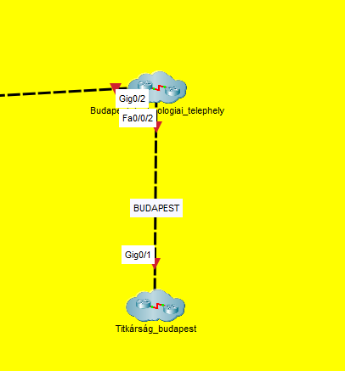

Itt a dolgozóknak és vezetőségnek/titkárságnak van fenntartva két külön irodai helység, amik között már arányaiban jelentős távolság van, ezért két Routert helyeztünk el és számos Switchet ezzel biztosítva az adatforgalom elosztását, sávszéleség biztosítását. Ugyanazon eszközök között UTP Straight-Through Ethernet kábelt használtunk.
A Budapest_technologiai_telephely részen SOHO Router is telepítése került, ezzel biztosítva, hogyha valaki saját eszközzel szeretne dolgozni az irodában. TFTP és DNS szervert is elhelyeztünk ezen a helységen biztosítva ezzel a hálózati eszközök konfigurációinak mentését és DNS kiszolgálást. Ez a helység több mint 200 fő munkáját képes biztosítani.
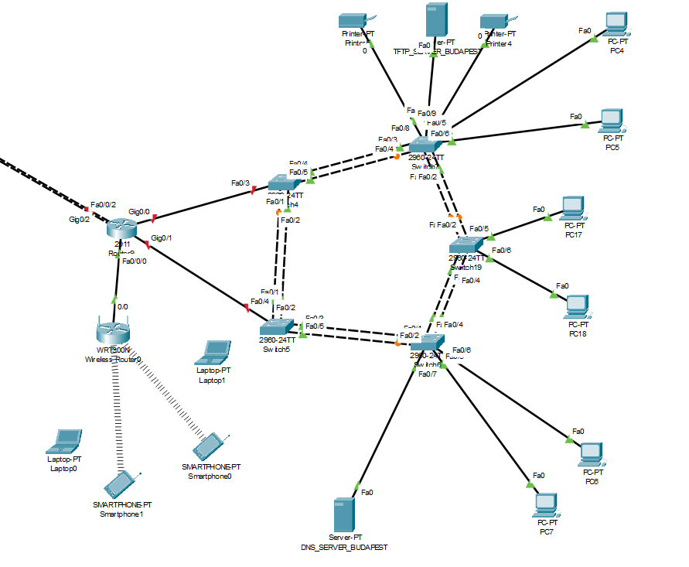
A Titkárság_budapest helység egy jóval kisebb terület, egészen hasónló technológiával és megoldásokkal, mint a Budapest_technologiai_telephely rész.
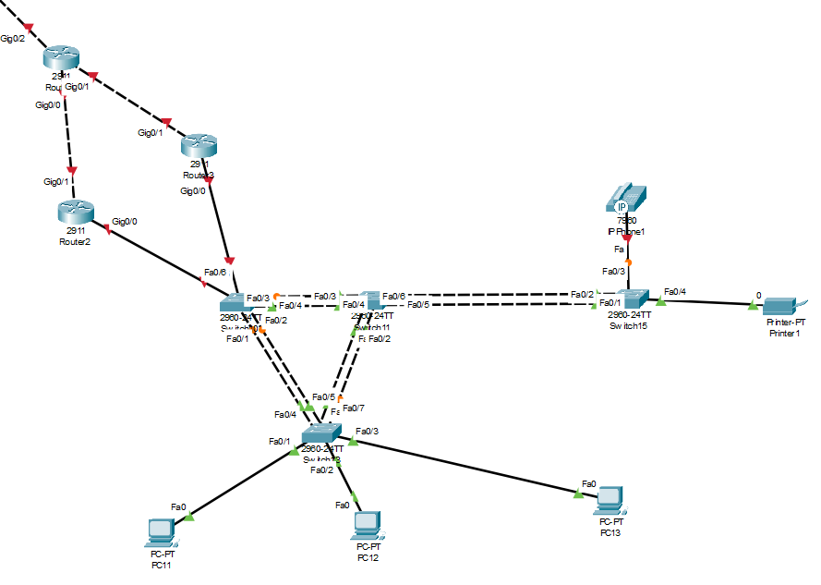

Szeged –
Itt kisebb méretben, de teljesen hasonló kivitelezéssel oldottuk meg a hálózatokat. Egy titkárság és a fő iroda területe. Egy-egy Router a két iroda között és több Switch.

Szeged_tehcnologiai_telephely 100-120 fő terhelését bírja el egyidőben. Itt is van TFTP szerver illetve DNS szerver a dolgozók számára fenntartva.
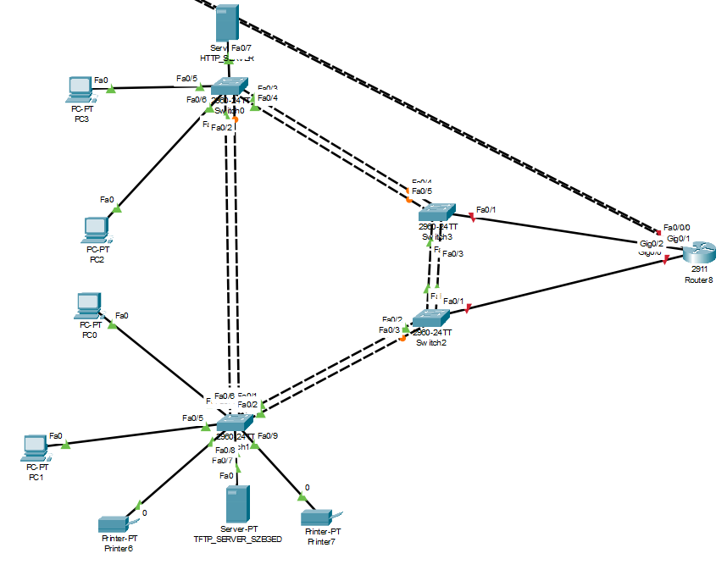
A Titkárság_Szeged helység egy sokkal kisebb 30-40 fő számára kialakított hálózati terület.
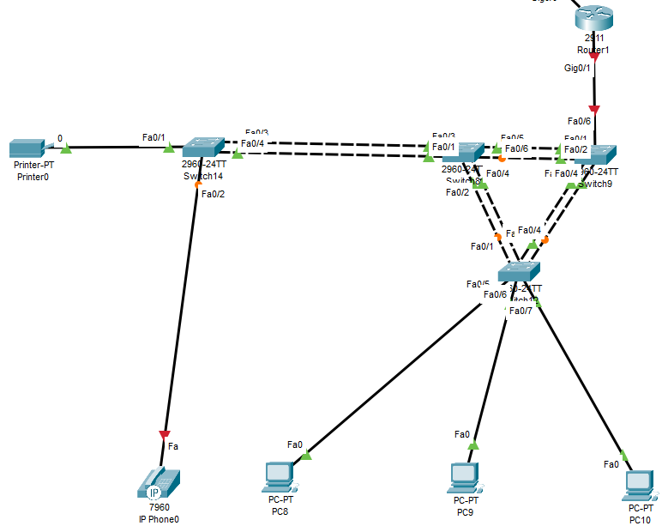
Debrecen –
Itt szerverek találhatóak, amiket a következő szolgáltatások futnak:
○ Címtár (pl. Active Directory)
○ DHCP
○ DNS
○ HTTP/HTTPS
○ Fájl- és nyomtató megosztás
○ Automatizált mentés
○ Kliens számítógépekre automatizált szoftvertelepítés
Valamint root jogosultságokkal rendelkező admin gépek, ahol a szerverek konfigurálása lehetséges és hibaelhárítás. SSH biztosítva van, hogy bárhonnan el lehessen hárítani betöréseket, problémákat a hálózaton.
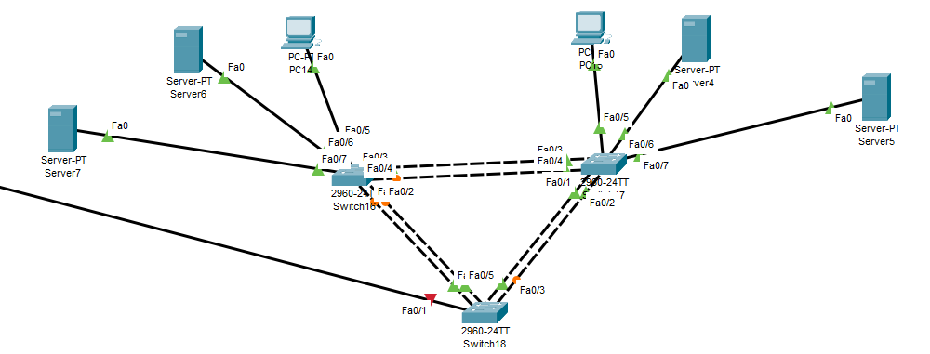

Protokollok:

OSPF – Open Shortest Path First

Mi az OSPF?
Az OSPF (Open Shortest Path First) egy belső átjáró protokoll (IGP), amit IP-hálózatokban használnak a dinamikus útvonalválasztásra.
A célja, hogy a routerek automatikusan megtalálják a legrövidebb és legmegbízhatóbb útvonalat a hálózaton belül.

Protokoll típusa
- Link-state protokoll – minden router ismeri a hálózat teljes topológiáját.
- A routerek LSA (Link State Advertisement) üzeneteket küldenek egymásnak a kapcsolataikról.
- Ezek alapján minden router SPF (Shortest Path First, Dijkstra-algoritmus) segítségével kiszámolja a legrövidebb utat minden célállomáshoz.
Működésének fő lépései
- Szomszédok felfedezése:
A routerek hello-csomagokkal találják meg egymást az adott hálózati szegmensen.
- LSA-k cseréje:
A szomszédok megosztják egymással a kapcsolati adatokat (link state információkat).
- LSDB (Link State Database) felépítése:
Minden router azonos topológiai adatbázist épít fel.
- SPF számítás:
A router a Dijkstra-algoritmus segítségével kiszámítja a legrövidebb útvonalakat.
- Routing tábla frissítése:
Az SPF eredményei alapján a router frissíti a saját útvonalválasztó tábláját.

OSPF hierarchia
Az OSPF több zónát (area) használ a skálázhatóság és hatékonyság miatt:
- Area 0 (Backbone area): az összes többi area ehhez csatlakozik.
- Non-backbone area-k (pl. Area 1, Area 2): kisebb logikai hálózatok, amelyek csökkentik a forgalmat és a számítási terhelést.

DHCP – Dynamic Host Configuration Protocol

Mi a DHCP?
A DHCP (Dynamic Host Configuration Protocol) egy hálózati protokoll, amely automatikusan kiosztja az IP-címeket és egyéb hálózati beállításokat (pl. alhálózati maszk, átjáró, DNS-szerver) a hálózatban lévő eszközöknek.
Célja: egyszerűsíteni és automatizálni az IP-címek kezelését, hogy ne kelljen manuálisan konfigurálni minden klienst.
Működési elv – DHCP folyamat lépései (DORA)
A DHCP működése 4 lépésből áll:
Lépés | Üzenet | Irány | Leírás
1. Discover | DHCP Discover | Kliens → Broadcast | A kliens IP-címet kér a hálózaton.
2. Offer | DHCP Offer | Szerver → Kliens | A szerver ajánl egy szabad IP-címet és konfigurációt.
3. Request | DHCP Request | Kliens → Broadcast | A kliens elfogadja az ajánlatot.
4. Acknowledge | DHCP ACK | Szerver → Kliens | A szerver megerősíti, és bejegyzi a kiosztást.
➡️ Ezt a folyamatot hívják DORA-nak (Discover, Offer, Request, Acknowledge).

DHCP szerver beállítása (Linux példával)

DHCP szerver telepítése (Debian/Ubuntu)
sudo apt update
sudo apt install isc-dhcp-server -y

Konfigurációs fájl: /etc/dhcp/dhcpd.conf
Példa beállítás:
subnet 192.168.1.0 netmask 255.255.255.0 {
range 192.168.1.100 192.168.1.200;
option routers 192.168.1.1;
option subnet-mask 255.255.255.0;
option domain-name-servers 8.8.8.8, 1.1.1.1;
option domain-name "sajathalo.local";
}

⚙️ DHCP router beállítása (pl. Cisco IOS)
Ha a router tölti be a DHCP-szerver szerepét, a konfiguráció az alábbi módon történik:
Router> enable
Router# configure terminal
Router(config)# ip dhcp excluded-address 192.168.1.1 192.168.1.50
Router(config)# ip dhcp pool LAN
Router(dhcp-config)# network 192.168.1.0 255.255.255.0
Router(dhcp-config)# default-router 192.168.1.1
Router(dhcp-config)# dns-server 8.8.8.8
Router(dhcp-config)# domain-name sajathalo.local

